**สมาชิก**

1. นางสาวกชพร รินฟุง

2. นายธนภูมิ ต้องประสงค์

3. นายณัฑพงษ์ ไตรถวิล

4. นายสุทธิพงษ์ ตั้งมงคลเจริญ

**โค้ด**

#include <DHT.h>;

#include "Magellan.h"

#define DHTTYPE DHT22

#define DHTPIN 7 // ต่อเข้าขา 7

Magellan magel;

//Token Key you can get from magellan platform

char auth[]="33196c55-2d14-4f1c-bbf0-914cd4fb9b01"; // นำารหัสมาใส่บริเวณนี้

String payload;

DHT dht(DHTPIN, DHTTYPE);

void setup() {

Serial.begin(9600);

//init Magellan LIB

magel.begin(auth);

// init dht

dht.begin();

}

void loop() {

delay(2000);

// get dht22 data

float h = dht.readHumidity();

float t = dht.readTemperature();

// convert to string

String Temperature=String(t);

String Humidity=String(h);

payload="{\"Temperature\":"+Temperature+",\"Humidity\":"+Humidity+"}";

magel.post(payload);

}

**ภาพวงจร**

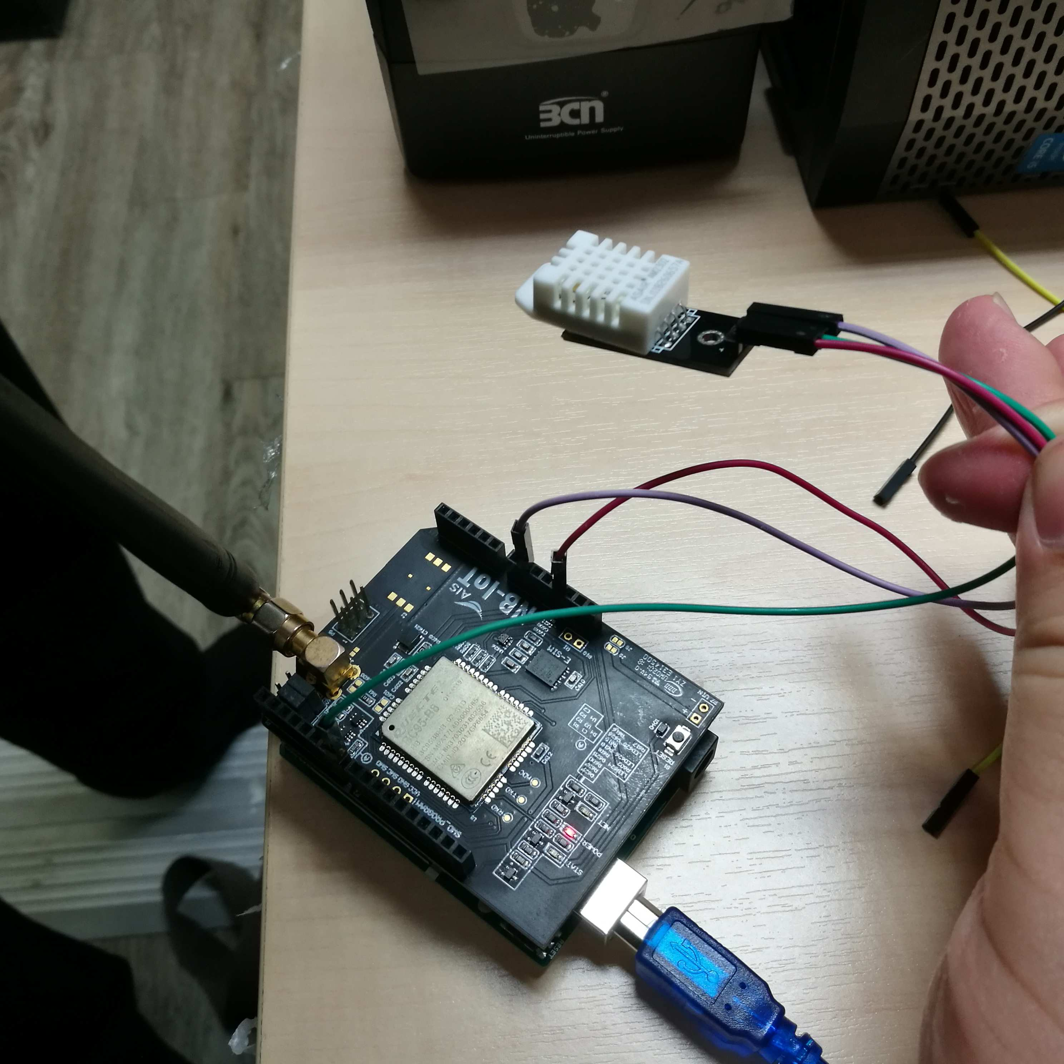

**Github**

https://github.com/kotchaphorn-rin/assignment